1855 р. – на Катеринославщині народився Кузьма Єрмолайович Котов, літератор, член товариства «Просвіта», редактор і видавець катеринославського часопису «Дніпрові хвилі». Помер 1938 року (155 років від дня народження).

Автобіографічні вірші та оповідання Кузьми Єрмолайовича Котова

У самому центрі нашого міста, в його ядрі, знаходиться вулиця Московська. Це одна з небагатьох вулиць Дніпропетровська, яка зберегла стару назву. Московська вулиця – невелика, вона бере початок від головного проспекту і тягнеться до Дніпра. У списках мешканців Катеринослава кінця ХІХ – початку ХХ століття на вулиці нараховувалось 20 домоволодінь, що належали дворянам і купцям. Тут були будинки Нестелей, Маламів, Пчолкіних, Макарових, Седакових, Бабкіних. У списку домовласників цієї вулиці значиться і Кузьма Єрмолайович Котов, адреса якого: Московська, 7.
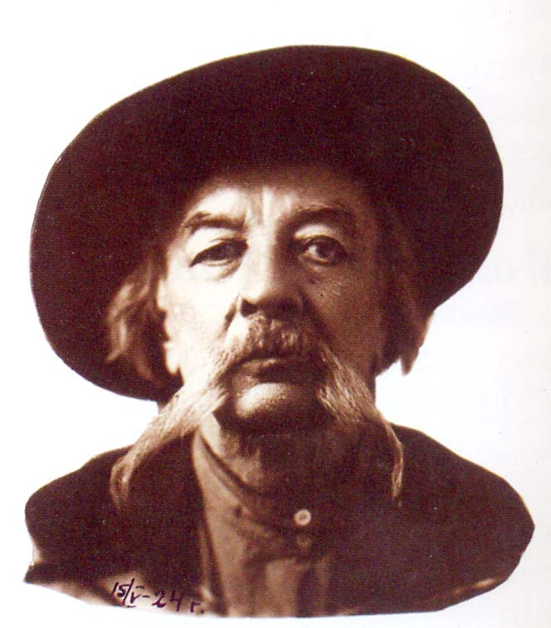
До недавнього часу про нього, його рід, будинок було мало що відомо. І, якщо історія міста згадувала його прізвище, то тільки у зв’язку з історією революційного руху. Котов-народник, налагоджував зв’язки з військовими, був членом першого Катеринославського військово-революційного гуртка, вів досить широку пропагандистську роботу серед селян. На його хуторі в с. Михайлівка проходили таємні зустрічі селян з представниками народників Києва, Одеси, Харкова [2]. «За політичні державні злочини» у 1879 р. його було заарештовано і заслано під гласний нагляд поліції до м. Шенкурська Архангельської губернії на два роки. Після заслання він повертається до Катеринослава, де постійно перебуває під наглядом поліції, як «політично неблагонадійний». У 1886 р. його навіть запрошували до Департаменту поліції у Санкт-Петербурзі до розмови про соціал-демократів, звинувачували в тому, що він забезпечує грошима учасників революційного руху [5].
Після 1917 р. Котов написав книгу «Записки землевольца», був членом Всесоюзного товариства політкаторжан і зсильнопоселенців, з 1931 року – персональний пенсіонер республіканського значення. Помер у 1938 р., похований за рахунок держави з установленням надмогильної плити з написом «Котов К.Е. – народоволец. 1855–5.12.1938 г.» [15].
Але чи тільки як революціонер увійшов в історію нашого міста К. Котов? Відповідь на це питання допомогли знайти нащадки Котова, яки мешкають у Дніпропетровську. Його невістка, дружина старшого сина Миколи, Флорентина Августівна Котова, у 1980 році передала до історичного музею архів родини. Фотокартки, книги, рукописи, документи стосувались другої половини ХІХ – першої половини ХХ століть, довгий час зберігались у родині. Ретельне опрацювання архіву надало можливість відкрити нові сторінки життя Кузьми Єрмолайовича. Одна з них – участь в місцевому українському житті, про що йшлося в статті «Кузьма Котов і його «Дніпрові хвилі» [7]. Перед дослідниками постало питання: звідкіля у Котова така завзятість до усього українського?
В одному з листів до Д.І. Яворницького Котов писав: «Скушно мені без Вас – ні с ким душу отвести – побалакати звичайненько. От нічого робити, компаную поганенькі вірші. Як що не погидуєте, прочитайте прилагаємі. Чи не можна було б мої вирши надрюкувать у малор.(осійську) газету?» (орфографія листа збережена – В. Л.) [9]. Це лист від 1906 року. А у 1922 році він писав Дмитру Івановичу: «На Полтавщині я весь час вчителював у сімерічній школі. Я написав цілу поему про своє життя на Полтавщині. Взагалі за ці часи я чимало нашкрябав поезій й прозою”[10].
Саме ця автобіографічна поема Котова, яка має назву «З згадок про мої дитячі літа й перші кроки парубоцтва» збереглась до сьогодення. До автобіографічних належать також його колишні спогади «Мандрівка до Петербургу 1886 року на допит до Діректора Департамента Поліції». Тут треба додати, що ці два рукописи зберігаються в музеї ще з часів Д.І. Яворницького. А ось зошит віршів К. Котова, в яких чимало автобіографічного, надійшов у 1980 р. Написані в різний час (1879–1922 рр.), українською і російською мовами, поеми, вірші, спогади розповідають про історію роду Котових та їх участь у повсякденному житті нашого міста.
Його діди – рідні брати Кирило, Михайло та Іван були кріпаками. Почувши, що в Новоросії людині вільно живеться, вони втекли від поміщика і прийшли в наші краї ще в другій половині ХVІІІ століття. Звідкіля – точно не відомо. Але рядок поеми: «Вже іншим прізвищем назвались, з яким всі й внуки залишались», – спонукала до пошуків [3, 3]. В листі 1906 р. до Д.І. Яворницького К. Котов підписався так: «От всієї души жму Вашу певну руку; Бувайте здорові. Ваш Котенко» [9].
І далі, на допиті в Департаменті поліції на зауваження щодо відкритості Котова, яка дуже сподобалася директорові департаменту Дурново, Котов зазначає: «Химерний москаль! Схотів знайти в українця відкритості. Навпаки, я більш в нього довідався, ніж він у мене» [5, 48]. Та й з фотокарток Котова на нас дивиться людина з довгими «запорозькими» вусами, у брилі, в українській вишитій сорочці. Для свого часу від добре знав українську, писав нею, віршував, розмовляв.
Та повернемося до предків Кузьми Єрмолайовича які, як ми з’ясували, були українцями. Поселились діди у козацькій слободі Половиці:

Казали, правда, що вони Котов Михайло фельдшер був…
міцні були, немов слони… Прийшли, тихенько поселились
А дід по батькові, то він – Запевне їм тоді й не снилось
був торговельний мещанин. Велику ролю в місті грать
Дідок Кирило і добрячий, І силу грошей наживать [3,3]
і дмухнуть чарку не ледачий.

Після Указу Катерини ІІ від 1784 р. про будівництво нового міста на правому боці Дніпра, слобода Половиця була ліквідована, а мешканці її пішли до Сухачівки і Мандриківки. За планом міста архітектора І. Старова 1792 р. територія слободи забудовувалася житловими будинками і т. ч. отримала регулярну планувальну структуру. У першій половині ХІХ ст. ця територія стає центром розвитку молодого міста, де зосереджувалися економічне, торгівельне і громадське життя. Центр (теперішня площа ім. Леніна) забудовувався торгівельними рядами – лавками, магазинами, складами за зразком Гостинних дворів – з аркадами і галереями. Від торгівельних рядів по обидва боки проспекту відводились ділянки землі під житлову забудову. До того ж це були ділянки великі за розмірами, тому тут розводились сади і городи, паслася худоба. Одну з таких ділянок мав і дід Котова – Кирило, від якого вона перейшла за спадком його синові Єрмолаю і онуку Кузьмі. Площа ділянки Котових по вул. Московській складала 342,5 кв. сажні (1 саж. – 2,13 м). На ньому побудували будинок, який простояв, як стверджував Кузьма Єрмолайович, більше ніж 100 років (до 1891 р.) [4, 34].
І дід і батько Котови були землевласниками, мали садибу і в с. Михайлівка, що на Сурі. Головним заняттям родини було хліборобство. Займались також садівництвом, лісництвом, розводили виноградники, сіяли навіть тютюн. За містом були пасовисько, різниця, а в місті лавки, де прикажчики вели торгівлю м’ясом. Та ще мали невеликий свічний завод. Торгові лавки Єрмолая Котова були майже поруч із будинком – на Троїцькій площі (тепер Красна площа), де був міський базар – Троїцький. Кузьма Єрмолайович тепло згадує про батька, який помер у п’ятдесят років від гарячки:

До всіх приємний і добрячий
Хліборобив і купцював
Честь шанував свою найпаче
Вина й горілки не вживав… [3, 18].

Батько був письменний, мав гарний природний розум. Двічі одружений, від першого шлюбу мав дві доньки. Другою дружиною Єрмолая і матір’ю Кузьми була Марина Пчолкіна з відомої в місті родини купців Пчолкіних. Кузьма народився у 1855 році.

Був хлопчик я меткий і шустрий
Коханець, батьківський мазун
Найбільш за всих свого синочка
Кохав мій батько й дарував
(на спомин дітям я сорочку
ідну гарнесеньку сховав), –

пише про своє дитинство Кузьма [3, 6]. Неслухняний, дуже любив погуляти, зібравши ватагу сусідських хлопців. Жартували, грали у бабки, пускали паперового змія, скакали верхи на ціпках. Але поряд із цими розвагами Кузьма дуже любив перебувати на кухні – слухати селянські казки, пісні, цікаві балачки робітників будинку.
Навіть матір, яка не бажала терпіти його «братанья» з наймитами, не змогла його зупинити у цьому. Тоді він навчився розуміти селян, засвоїв чимало простих звичаїв, полюбив просте життя і «зробився народолюбцем» [3,7].
Саме до дитячих років відносяться згадки про родичів, яких було «до біса», та місцеве оточення, серед якого він зростав. Це тітки – Килина Кирилівна, Явдоха Єрмолаївна, донька якої Агафія мала за чоловіка Кулабухова Никанора. Це й Давид Васильович Пчолкін, відомий в місті купець і громадський діяч, купець Лука Семенович Бабушкін, в якого він «днював і ночував», грався з його сином Костянтином. Члени родини були ласкаві один до одного, ділили шматок із сусідами, весело проводили свій вільний час – у місцевому ліску, з самоварами, горілкою і вином, піснею і музикою [3, 4-5].
Першою школою, де навчався Кузьма, була приватна жіноча школа Ганни Стешенко. Але навчатися він не хотів; коли був час йти до школи, ховався, продовжував бешкетувати. Дійшло навіть до того, що сусіди приходили скаржитись на нього. Тоді хтось порадив батькові віддати сина до школи старого Яхна. Той знав, як приборкати неслухняних. У школі панувала сувора дисципліна, за погану поведінку карали різками. За рік навчання, вчитель таки приборкав Кузьму [3,16].
Наступним вчителем Котова був німець Вейдле, власник приватної школи (прогімназії). Тут він провчився три роки. Французька і німецька мови, танці – головні і в той же час улюблені предмети Кузьми. У 1865 році, витримавши іспити, він вступає навчатися до третього класу чоловічої класичної гімназії. Убравшись у новенький гімназичний мундир із блискучими ґудзиками, він з гордістю щодня ходив до гімназії.

Стоїть і зараз цей будинок,
неначе справді – той палац,
Соборний рівний проти плац.
Ще й з монументом Катерини…
Широкі, довгі коридори
Вперед ти глянеш, чи назад.
Багато класів і кімнат,
А учнів тута і надворі [3, 33].

У гімназії полюбив читати книжки, особливо історичні. Добре писав твори – на відмінно, почав писати і вірші. Серед найкращих викладачів Кузьма називає вчителя математики Ю.А. Залюбовського і російської мови П.С. Козловського: «Ну, як добром їх не згадати!». Найсуворішим був викладач іноземної мови Л.Ф. Жирардон [8].
Навчаючись у гімназії, Котов жив на квартирі у Залюбовських. Відомий народолюбець Григорій Залюбовський, можливо, прищепив Кузьмі любов до української мови, культури. Автор численних казок, народних забавок, які зібрав на Катеринославщині, Залюбовський мав велику бібліотеку, друкував свої твори у багатьох виданнях того часу. Їх читав Кузьма Котов. Наприкінці 1870-х років Залюбовський став одним з учасників першої Катеринославської Української Громади. [16].
Закінчивши сьомий клас гімназії у 1872 р. за порадою викладача математики С. Гуссона, він їде за кордон, до Швейцарії, у Цюріх. Про цей період його життя докладно йдеться у монографії С.І. Світленка [16].

Спочатку мати не пускала
Чого рідня їй не казала!
«Соціалістом я зроблюсь,
Назад до дому не вернусь» –

пише про цей час Котов [3, 5, 38]. Але він повернувся невдовзі – у 1873 р., будучи остаточно сформований як радикальний народник. «Цюріхський дух» не видихався з нього до кінця життя». Повернувшись до міста, він тривалий час живе і працює на своєму хуторі у Михайлівці. Степ, співи солов’їв, жнива, яблуневий сад, баштани – все подобається і бентежить його:

Життя в селі в нас на Вкраїні
Не варт і думати вмирать,
Хіба до города рівнять
Міцні селянські покоління [3,28].

Поміж господарськими справами знаходився час і для спілкування із селянами. Антиурядовий і антирелігійний характер розмов став приводом для обшуку, арешту і заслання під суворий нагляд поліції на два роки до Архангельської губернії. Цей момент Котов відтворив у вірші «Наши порядки»:

Становой наш и урядник вдруг ударили в набат
Что бунтарь я и развратник, социал я – демократ
И жандармы-сердцеведы мчались в хутор на Суре
Как в былое время шведы на Полтаву при Петре [4, 95].
До цього періоду його життя відносяться також вірші «К друзям», «Арестантская песня», «Моим архенгельским друзям», «Под арестом».

Друзья товарищи, прощайте! За то, что был нелюб соседям
Не Север в ссылку еду я. И деревенским кулакам,
Но горю волю не давайте: На них смотрел всегда медведем,
Знать доля такова моя. Давал советы мужикам,
Прощай, родная Украина, Что помогал «меньшим» я братьям
Быть может даже навсегда, И школу им в селе завел.
Но знай, страдаю я невинно, Да старым вопреки понятьям
За то, что честным был всегда С попами дружбы я не вел [4, 69].

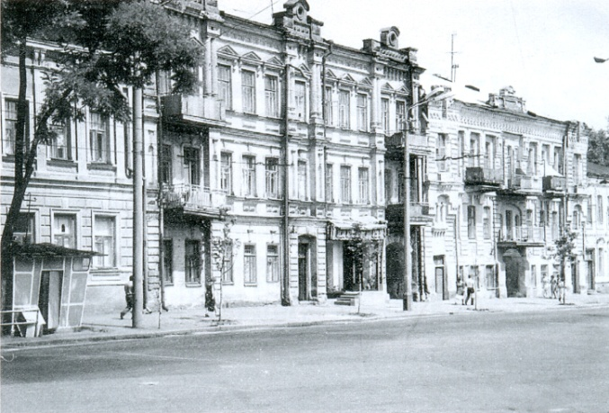
Наступний період життя Котова пов’язаний із Катеринославом. Будівельна лихоманка початку 1890-х років захопила і його. Він приймає рішення про побудову нового будинку на своєму дворовому місці. Автор проекту – міський архітектор Д.С. Скоро-багатов [14]. Будівництво надихало Кузьму Єрмолайовича на скла-дання віршів. Завдяки віршу «Дедовский дом», написаному у 1892 році, маємо деякі подробиці з його історії. Наводимо його повністю.

Надоел мне дом дедовский И наживы вдруг горячка
Очень низок, очень мал Охватила весь наш век:
Был старинный он, Котовский Ниц ложится человек
Сотню с лишком лет стоял Перед денежною пачкой.
На прекрасном бойком месте На других я граждан глядя,
В центре города совсем Трехэтажный двинул дом,
Он еще годов бы двести Хоть в кредит… С купцами ладя,
Послужил Котовым всем… Заплатил я им потом…
Так-то прежде рассуждали… Тысяч двадцать пять дом стоил
Но теперь уж век не тот: Всем просторно, пусть живут…
Чтоб извлечь большой доход И не каюсь, что построил
Все «палаци» строить стали Для семьи своей приют.
[4,34].

(Сьогодні це будинок на вулиці Московській, 7).
Після побудови верхній поверх зайняла родина Котових, середній і нижній поверхи здавались в оренду навчальним закладам.
У тому ж 1892 р. Кузьма одружився. Його дружиною стала донька козака Головіна – Пелагея, яка щойно скінчила Маріїнську жіночу гімназію у Харкові. У січні 1892 р. К. Котов у вірші «Письмо гімназистки» так відтворив цей момент життя Пелагеї:

Прощай, гимназия! Мечту и счастье я нашла.
С тобою свела я счеты навсегда. С ним буду счастлива ль? – Не знаю
Прощайте, милые подруги, Укажет время то само.
С кем столько лет я провела, Пока ж надежду я питаю
Вот наконец себе супруга, Что брак не будет мне ярмом.
[4,65-67].

Тоді Кузьмі було 37 років, а Пелагеї – 18.
Разом вони прожили 46 років, мали семеро дітей: 4 сини і 3 доньки, які народжувались кожні 2 роки. У збірці віршів Котова є чимало творів, присвячених дітям: «Детский праздник», «Елка», «Моим детям», в яких згадуються імена дітей – Катерина, Володимир, Петро, Євген, Микола, Валентина і Клавдія [4].

Мужайтесь, дети и растите Но мало этого – стремитесь
И вечно жизнь всю до конца Вы также мир весь полюбить
Вы будьте честны и любите Да жить по правде научитесь,
Друг друга, матерь и отца. Любовь других чтоб заслужить. [4,67].

12 лютого 1908 р. Департамент герольдії і Правлячого Сенату надає йому звання особистого почесного громадянина. Кузьма Єрмолайович користується значним авторитетом і популярністю серед городян. Двічі, у 1883 і 1897 роках його обирають гласним міської думи. У думі не сидів, склавши руки, виступав і відстоював інтереси мешканців міста. Частенько віршував на злободенні теми.

Отчего у нас в Управе Кроме грязи мрак ужасный
Так дела все обстоят, Чуть мерцают фонари
Что налево и направо Часто франт иной напрасно
Обыватели кричат? Ищет дома до зари…
А кричат они не даром Отчего вот нет приказа
Просят улицы мостить, Рано улицы мести,
А не то, чтоб только барам Чтобы пыльная зараза
На проспекте угодить. Не могла нас извести.
Есть такие ведь трущобы Отчего на хлеб печеный
Не проехать, не пройти Дума цены не собьет
Много сметки надо чтобы Сей вопрос – вопрос резонный
В грязь по пояс не уйти. Протестует весь народ [4,5-7].

У будинку Котових завжди було людно. Молоді письменники, вчителі, журналісти, купці, родичі та й звичайні люди постійно гостювали у Котових. Кузьма Єрмолайович – балакучий, веселий, гострий на язик, притягував людей до себе. Знав чимало куплетів і висловів з народної творчості, складав їх і сам, завжди і до речі використовуючи їх під час спілкування із людьми. Легко входив до будь-якої компанії, сам шукаючи людей для спілкування і чаркування. Яскравим доказом цього є його розповідь про мандрівку до Петербургу на допит у Департаменті поліції. Подорожуючи з Катеринослава до Петербурга потягом, з пересадками, щоб швидше доїхати, завжди «набігав собі пляшку живучої та цілющої на дорогу, бо тільки чарка-друга горілки й врятовує у довгій дорозі від нудьги», – писав Котов [5, 26]. Щоб скільки-небудь скоротити дов-гий час мандрівки він «швендив по всіх класах, відшукуючи цікавих людей. Таким чином, поки доїхав до Петербургу, зібрав коло себе гурток чоловік з вісім симпатичних і веселих: вчитель, німець, два студенти, два офіцери і два татарини. Певна річ, ми дуже поприятелювали, бо звісно, ніколи люди так швидко не сходяться, як за чаркою» [5, 35].
Своєю балаканиною він міг розважити кого завгодно – будь то ваньки, провідники, сусіди, жандарми. Для останніх, з якими спілкувався на вокзалі у Харкові, він продекламував свій вірш, у відповідь на запрошення випити чарку із побажанням найкращого жандармам:

Чом не пити, як частують Першу вип’єш – усміхнешся,
Чи товариш, чи кума? Другу перша нагука,
Першу схилиш і другую, Третю вип’єш стріпинешся,
Третя проситься сама. А четверта – не зляка [5,31].

«Корисна людина для громади», – таку характеристику надав К. Котову комітет незаможних селян с. Михайлівки Сурсько-Михайлівської волості у 1921 році на загальних зборах [13]. Саме сюди переїхала родина Котових із 8 душ на жительство, бо будинок у Катеринославі було націоналізовано. Повернули його у наступному 1922 році, у зв’язку із денаціоналізацією житла [6]. Помер К. Котов у своєму будинку, в якому займав лише квартиру під номером «4». Після війни будинок неодноразово перебудовували, в першу чергу зсередини. У 2000–2002 рр. після капітальної реконструкції, його зовнішній вигляд, як і первісне планування, не збереглися. Сьогодні в ньому розташований магазин «Мерлін». Будинок внесено до списку пам’яток історії місцевого значення.

Список використаних джерел та літератури:

1. Архивная справка на Котова К.Е. Архив революции и внешней политики, Центрархив РСФСР. Москва, 1931 г. ДІМ; Арх. 20728.
2. Котов К. Записки землевольца.-Кременчуг: Госиздат Украины, 1925.– 148 с.
3. Котов К. З згадок про мої дитячі літа й перші кроки парубоцтва. Автобіографія. Поема. 1921 р. ДІМ.; Арх. 665. Рукопис.
4. Котов К. Зошит віршів. ДІМ; Арх. 27747. Рукопис.
5. Котов К. Мандрівка до Петербургу 1886-го року на допит до Діректора Департамента Поліції. Колишні спогади. Катеринослав, 1920. Арх. 664. Рукопис.
6. Карта владения денационализированного недвижимого имущества – дом каменный 3-х этажный Котова К.Е. Екатеринослав, 1922 год. ДІМ; Арх. 27760.
7. Лазебник В.І. Кузьма Котов і його «Дніпрові хвилі»// Скарбниця ріднокраю: Зб. матеріалів наук.-практ. конф. з музейної справи і краєзнавства.– Дніпропетровськ, 1993.– С. 29–33.
8. Локоть Ф. Столетие Екатеринославской классической гимназии. 1805–1905 г.г. Краткий исторический очерк.– Екатеринослав, 1908.– С. 349–358.
9. Лист К.Є. Котова до Д.І. Яворницького. Бердянськ-Катеринослав, 20.07.1906 р.; Арх. 16180.
10. Лист К.Є. Котова до Д.І. Яворницького. Київ-Катеринослав. Жовтень, 1922 р. ДІМ; Арх. 16176.
11. Паспортная книжка Котова К.Е. Катеринослав, 1908 рік, ДІМ; Арх. 27766.
Пенсійна книжка Котова К.Є., персонального пенсіонера УРСР. Київ, 1931 р., ДІМ; Арх. 27764.
12. Протокол общего собрания крестьян с. Михайловка Сурско-Михайловской волости о выделении земли на 8 душ семье Котова К.Е. 25.06.1921 г. ДІМ; Арх. 27757.
13. Проект на постройку каменного дома в 2 ½ этажа, крытого железом на дворовом месте К.Е. Котова в г. Екатеринославе. 1891 г. ДІМ; Арх. 27744.
14. Прошение о переносе праха Котова К.Е. с ликвидируемого старого кладбища на новое кладбище за счет государства. Днепропетровск, 1960. ДІМ; Арх. 27768.
15. Світленко С.І. Суспільний рух на Катеринославщині у 50–80-х роках ХІХ століття: Монографія.– Дніпропетровськ: Вид-во Дніпропетровського національного університету, 2006.– С. 143–149.
16. Свидетельство Головиной Пелагеи об окончании Мариинской женской гимназии.– Харьков, 1892 г. ДІМ; Арх. 27750.
Валентина Лазебник

Література:

Лазебник В. Кузьма Котов і його «Дніпрові хвилі» // Хроніка 2000. Дніпропетровськ: виміри історичної долі.– К., 2007.– С. 499– 505.
Котов Кузьма Єрмолайович (1855–1938 рр.) // Катеринослав-Дніпропетровськ – 225: Видатні особистості та обличчя міста. 2-ге вид.– Дніпропетровськ: ІMA-прес, 2001.– С. 21.
* * *
Абросимова С., Ковальська Т. Катеринославський часопис «Дніпрові хвилі» // Бористен.– 1994.– № 1.– С. 10–11.
Литвин Л. Наші предтечі: [Про видання часопису «Дніпрові хвилі» в 1910–1913 рр.] / Л. Литвин // Свічадо.– 2005.– № 1–2.– С. 210–214.

